Министерство образования Московской области
Государственное образовательное учреждение высшего образования Московской области
«Государственный гуманитарно-технологический университет»
Ликино-Дулевский политехнический колледж – филиал ГГТУ

ИТОГОВЫЙ ВАРИАТИРВНЫЙ ПРОЕКТ

«Моделирование бизнес-процессов гостиницы»
МДК 11.01 «Технология разработки программного обеспечения»

Выполнила:
Суханова Екатерина Дмитриевна
Студентка группы ИСП.20А
09.02.07 (Информационные системы и
программирование)
очной формы обучения

Ликино-Дулево
2022 год

Оглавление
1. Постановка задачи 3
1.1. CASE – технология UML (диаграмма-прецедентов) по варианту 3
2. Этап проектирования. 3-4
2.1. CASE – технология UML (диаграмма-прецедентов) по своей БД …………………………………………………………………………...3-4
2.2. ER – диаграмма 4
2.3. Структурный анализ 4-5
2.4. CASE – технология IDEF(), DFD 5-6
2.4.1. Контекстная диаграмма 5-6
2.4.2. Декомпозиция (детализация) 6
2.4.3. Хранилище данных 6
3. Этап разработки 6-9
3.1. Нормализация данных (1, 2, 3 НФ) 6-9
3.2. Схема реляционной модели 9
4. Реализация запросов 9-21
4.1. Постановка запроса, запись в SQL, таблица с результатом 9-21

- Постановка задачи

Основные процессы, на которых основывается деятельность гостиницы: бронирование мест, прием, регистрация и размещение гостей, предоставление услуг проживания и питания, предоставление дополнительных услуг проживающим, окончательный расчет и оформление выезда. При регистрации и оформлении выезда работники гостиницы осуществляют расчет за проживание в гостинице. При выписке проверяется счет гостя, уточняются все его расходы за время проживания, принимается оплата. Дежурный администратор, начиная работу, должен просмотреть журнал с записями предыдущей смены. Перед началом работы необходимо также просмотреть информацию о наличии свободных мест и заявки на текущие сутки. Дежурный администратор контролирует своевременность оплаты услуг, получает плату за проживание при наличном расчете и составляет кассовые отчеты для бухгалтерии. Необходимо спроектировать бизнес-процессы заданной предметной области.
  - CASE – технология UML (диаграмма-прецедентов) по варианту

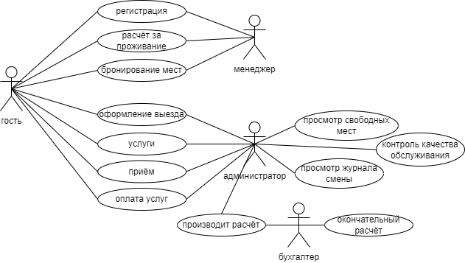
Рис. 1 «UML диаграмма»
- Этап проектирования.
  - CASE – технология UML (диаграмма-прецедентов) по своей БД

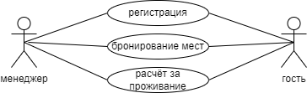
Рис. 2 «UML диаграмма с узкопрофильным функционалом»
  - ER – диаграмма
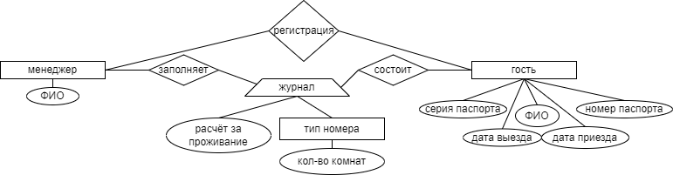
Рис. 3 «ER – диаграмма»
  - Структурный анализ
Таблица №1«Структурный анализ»
Внешний уровень | Концептуальный уровень | Внутренний уровень

Объектная структура
менеджер, гость. | менеджер (ФИО), гость (ФИО, дата выезда, дата приезда, серия паспорта, номер паспорта). | журнал, квитанции об оплате, паспорт гостя, документация  о деятельности  гостиницы при  приёме гостей.

Функциональная структура
1. регистрация гостя  2. заполнение журнала по гостинице. | 1. расчёт за проживание  2. на основе квитанций об оплате. | файл «журнал» создаётся при наличии гостей и оплаты.

Структура управления

Продолжение таблицы №1 «Структурный анализ»
Составление плана предоставляемых услуг и работы гостиницы на основе ГОСТ Р 51617–2000 «Жилищно-коммунальные услуги. Общие технические условия». | Ежегодная актуализация номеров и цен. Под конец месяца по приказу формируется журнал гостиницы. | Передача отчёта по гостинице от менеджера в файле Word для экспорта в БД.

Организационная структура
менеджер  гость | Журнал гостиницы сдаётся администратору. Служба приёма и размещения создается из администратора и менеджера. | Право доступа имеют менеджер и администратор.

Техническая структура
В офис гостиницы ставят ПК, подключённый в локальную сеть, модем, принтер, сканер. | Организовать передачу входных данных (квитанции об оплате, паспорт) на электронных носителях. В печатном виде выходные документы (журнал по гостинице). | Локальная сеть, архитектура файл-сервер.

  - CASE – технология IDEF(), DFD
    - Контекстная диаграмма

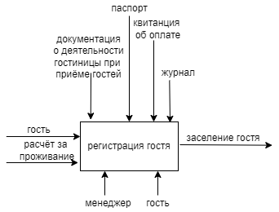

Рис. 4 «Контекстная диаграмма IDEF()»
    - Декомпозиция (детализация)

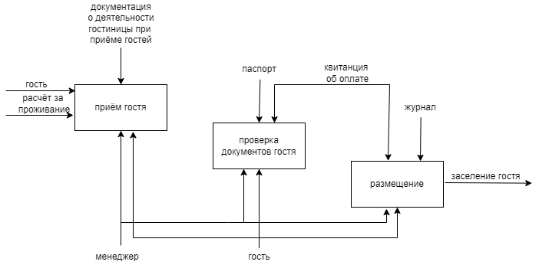
Рис. 5 «Детализация контекстной диаграммы IDEF()»
    - Хранилище данных

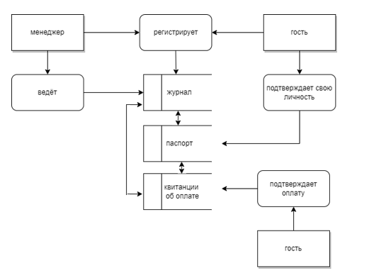
Рис. 6 «Диаграмма DFD»
- Этап разработки.
  - Нормализация данных (1, 2, 3 НФ)

Таблица №2 «1НФ»
Фамилия гостя | Имя  гостя | Отчество гостя | Номер паспорта | Серия паспорта | Дата приезда | Дата выезда | Кол-во комнат | Расчёт за проживание | Фамилия менеджера | Имя  менеджера | Отчество менеджера
Наумова | Анастасия | Матвеевна | 333333 | 2222 | 01.04.2022 | 06.04.2022 | 1 | 6000 | Медведев | Алексей | Ростиславович
Еремина | Надежда | Тимофеевна | 444444 | 2323 | 01.04.2022 | 07.04.2022 | 1 | 6500 | Медведев | Алексей | Ростиславович
Демидова | Арина | Романовна | 555555 | 3434 | 02.04.2022 | 15.04.2022 | 2 | 13040 | Ехов | Михаил | Петрович
Демидов | Павел | Михайлович | 454647 | 6565 | 02.04.2022 | 15.04.2022 | 2 | 13040 | Ехов | Михаил | Петрович
Мухин | Степан | Тимофеевич | 475869 | 1234 | 07.04.2022 | 19.04.2022 | 3 | 11030 | Ехов | Михаил | Петрович

Таблица №3 «2НФ, Гости»
Код_гости | Фамилия | Имя | Отчество | Номер паспорта | Серия паспорта | Дата приезда | Дата выезда
1 | Наумова | Анастасия | Матвеевна | 333333 | 2222 | 01.04.2022 | 06.04.2022
2 | Еремина | Надежда | Тимофеевна | 444444 | 2323 | 01.04.2022 | 07.04.2022
3 | Демидова | Арина | Романовна | 555555 | 3434 | 02.04.2022 | 15.04.2022
4 | Демидов | Павел | Михайлович | 454647 | 6565 | 02.04.2022 | 15.04.2022
5 | Мухин | Степан | Тимофеевич | 475869 | 1234 | 07.04.2022 | 19.04.2022

Таблица №4 «2НФ, Тип номера»
Код_тип номера | Кол-во комнат
1 | 1
2 | 2
3 | 3

Таблица №5 «2НФ, Менеджер»
Код_менеджер | Фамилия | Имя | Отчество
1 | Медведев | Алексей | Ростиславович
2 | Ехов | Михаил | Петрович

Таблица №6 «2НФ, Журнал»
Код_журнал | Расчёт за проживание
1 | 6000
2 | 6500
3 | 13040
4 | 11030

Таблица №7 «3НФ, Гости»
Код_гости | Фамилия | Имя | Отчество | Номер паспорта | Серия паспорта | Дата приезда | Дата выезда | Код_журнал
1 | Наумова | Анастасия | Матвеевна | 333333 | 2222 | 01.04.2022 | 06.04.2022 | 1
2 | Еремина | Надежда | Тимофеевна | 444444 | 2323 | 01.04.2022 | 07.04.2022 | 2
3 | Демидова | Арина | Романовна | 555555 | 3434 | 02.04.2022 | 15.04.2022 | 3
4 | Демидов | Павел | Михайлович | 454647 | 6565 | 02.04.2022 | 15.04.2022 | 3
5 | Мухин | Степан | Тимофеевич | 475869 | 1234 | 07.04.2022 | 19.04.2022 | 4

Таблица №8 «3НФ, Журнал»
Код_журнал | Расчёт за проживание | Код_менеджер | Код_тип номера
1 | 6000 | Медведев | 1
2 | 6500 | Медведев | 1
3 | 13040 | Ехов | 2

Продолжение таблицы №8 «3НФ, Журнал»
4 | 11030 | Ехов | 3
  - Схема реляционной модели.
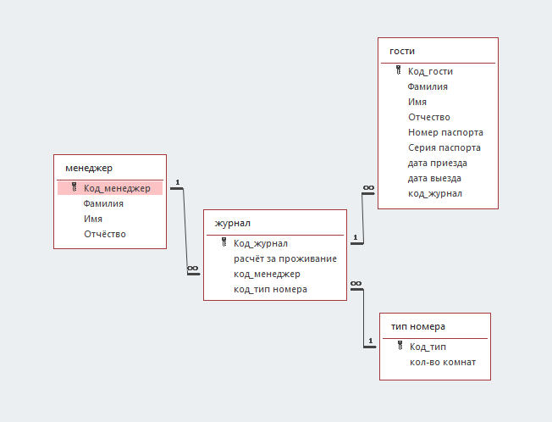
Рис. 7 «Схема реляционной модели»

4. Реализация запросов

4.1 Постановка запроса, запись в SQL, таблица с результата
- Запрос для вывода информации о гостях по вводу даты приезда

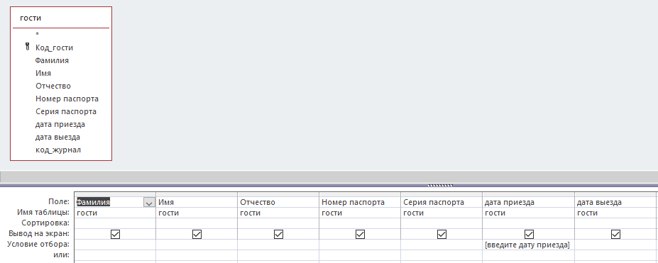
Рис. 8 «Конструктор запроса на выборку с параметром»
Режим SQL:
SELECT гости.Фамилия, гости.Имя, гости.Отчество, гости.[Номер паспорта], гости.[Серия паспорта], гости.[дата приезда], гости.[дата выезда]
FROM гости
WHERE (((гости.[дата приезда])=[введите дату приезда]));
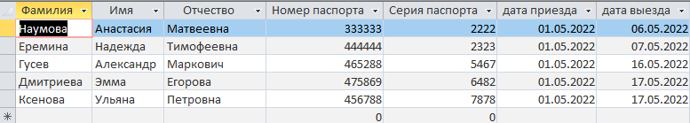
Рис. 9 «Результат запроса на выборку с параметром»
- Запрос для вывода списка гостей по вводу типа номера
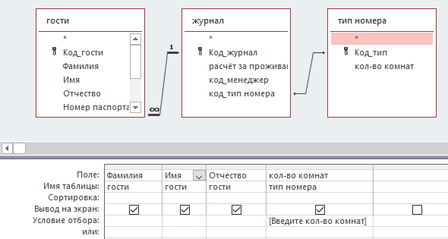
Рис. 10 «Конструктор запроса на выборку с параметром»
Режим SQL:
SELECT гости.Фамилия, гости.Имя, гости.Отчество, [тип номера].[кол-во комнат]
FROM ([тип номера] INNER JOIN журнал ON [тип номера].Код_тип = журнал.[код_тип номера]) INNER JOIN гости ON журнал.Код_журнал = гости.код_журнал
WHERE ((([тип номера].[кол-во комнат])=[Введите кол-во комнат]));
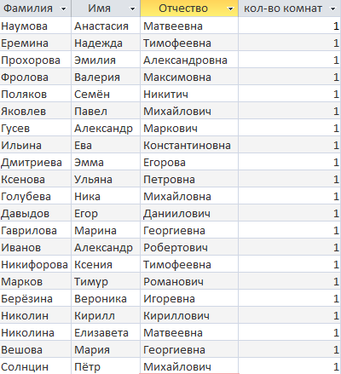
Рис. 11 «Результат запроса на выборку с параметром»
- Запрос для вывода информации о госте по вводу фамилии
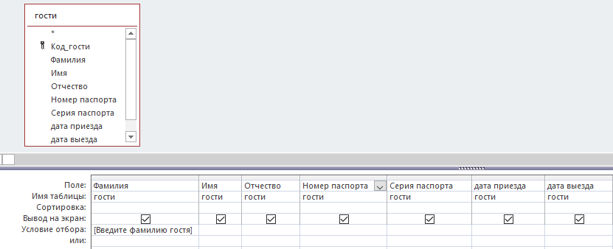
Рис. 12 «Конструктор запроса на выборку с параметром»
Режим SQL:
SELECT гости.Фамилия, гости.Имя, гости.Отчество, гости.[Номер паспорта], гости.[Серия паспорта], гости.[дата приезда], гости.[дата выезда]
FROM гости
WHERE (((гости.Фамилия)=[Введите фамилию гостя]));
Рис. 13 «Результат запроса на выборку с параметром»
- Запрос для вывода информации о всех гостях
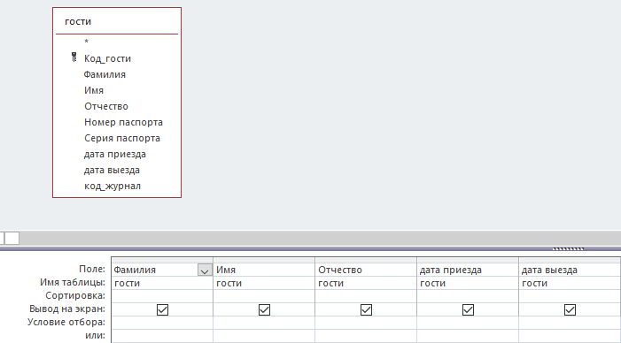
Рис. 14 «Конструктор запроса на выборку»
Режим SQL:
SELECT гости.Фамилия, гости.Имя, гости.Отчество, гости.[дата приезда], гости.[дата выезда]
FROM гости;
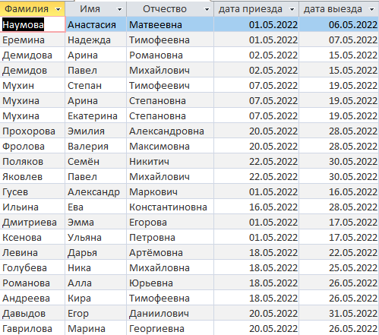
Рис. 15 «Результат запроса на выборку»
- Запрос для вывода общей суммы за оплату проживания гостей
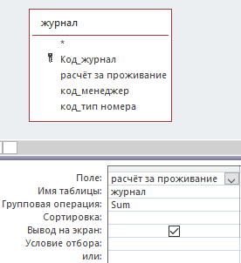
Рис. 16 «Конструктор итогового запроса»
Режим SQL:
SELECT Sum(журнал.[расчёт за проживание]) AS [Sum-расчёт за проживание]
FROM журнал;
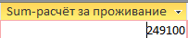
Рис. 17 «Результат итогового запроса»
- Запрос для вывода списка гостей, которых регистрировал определенный менеджер
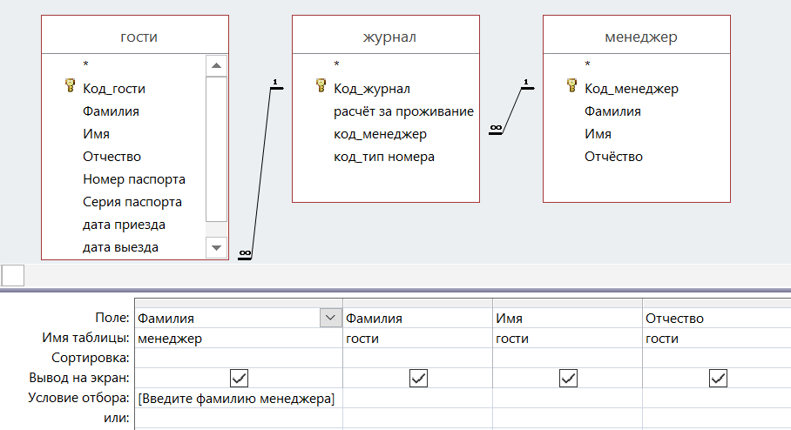
Рис. 18 «Конструктор запроса на выборку с параметром»
Режим SQL:
SELECT менеджер.Фамилия, гости.Фамилия, гости.Имя, гости.Отчество
FROM менеджер INNER JOIN (журнал INNER JOIN гости ON журнал.Код_журнал = гости.код_журнал) ON менеджер.Код_менеджер = журнал.код_менеджер
WHERE (((менеджер.Фамилия)=[Введите фамилию менеджера]));
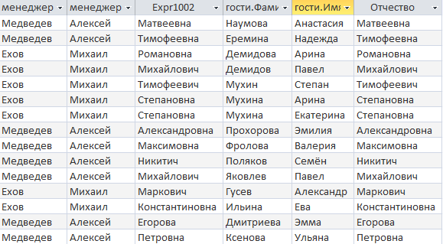
Рис. 19 «Результат запроса на выборку с параметром»
- Запрос для вывода списка оплаты каждого гостя
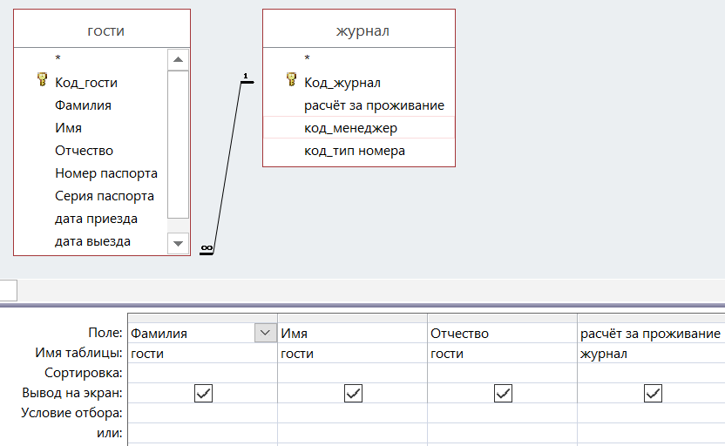
Рис. 20 «Конструктор запроса на выборку»
Режим SQL:
SELECT гости.Фамилия, гости.Имя, гости.Отчество, журнал.[расчёт за проживание]
FROM журнал INNER JOIN гости ON журнал.Код_журнал = гости.код_журнал;
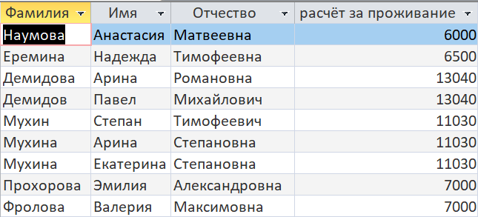
Рис. 21 «Результат запроса на выборку»
- Запрос для добавления гостей
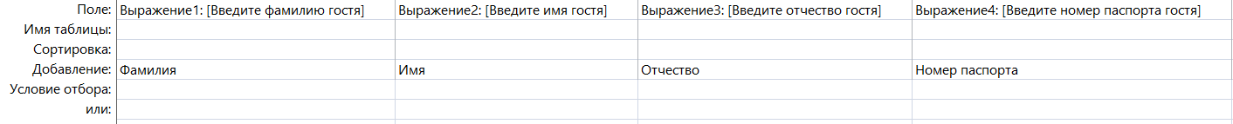
Рис. 22 «Конструктор запроса на добавление»
Режим SQL:
INSERT INTO [Копия гости] ( Фамилия, Имя, Отчество, [Номер паспорта], [Серия паспорта], [дата приезда], [дата выезда] )
SELECT [Введите фамилию гостя] AS Выражение1, [Введите имя гостя] AS Выражение2, [Введите отчество гостя] AS Выражение3, [Введите номер паспорта гостя] AS Выражение4, [Введите серию паспорта гостя] AS Выражение5, [Введите дату приезда гостя] AS Выражение6, [Введите дату выезда гостя] AS Выражение7;
Рис. 23 «Результат запроса на добавление»
- Запрос на добавление записи в журнал
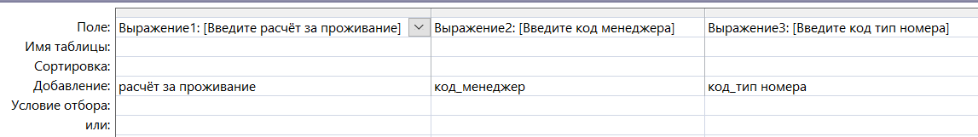
Рис. 24 «Конструктор запроса на добавление»
Режим SQL:
INSERT INTO [Копия журнал] ( [расчёт за проживание], код_менеджер, [код_тип номера] )
SELECT [Введите расчёт за проживание] AS Выражение1, [Введите код менеджера] AS Выражение2, [Введите код тип номера] AS Выражение3;
Рис. 25 «Результат запроса на добавление»
- Запрос на обновление даты выезда по дате приезда
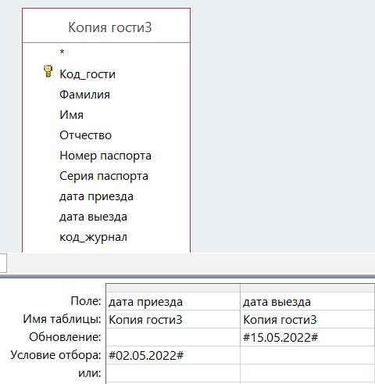
Рис. 26 «Конструктор запроса на обновление»
Режим SQL:
UPDATE [Копия гости3] SET [Копия гости3].[дата выезда] = #5/15/2022#
WHERE ((([Копия гости3].[дата приезда])=#5/2/2022#));
UPDATE [Копия гости3] SET [Копия гости3].[дата приезда] = #4/10/2022#
WHERE ((([Копия гости3].[дата выезда])=#4/15/2022#));
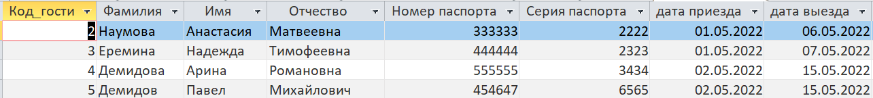
Рис. 27 «Результат запроса на обновление»
- Запрос на удаление гостей по фамилии и имени
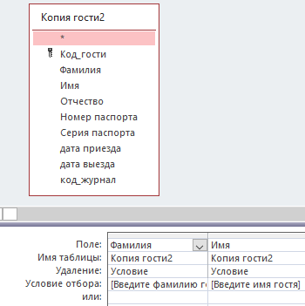
Рис. 28 «Конструктор запроса на удаление»
Режим SQL:
DELETE [Копия гости2].Фамилия, [Копия гости2].Имя
FROM [Копия гости2]
WHERE ((([Копия гости2].Фамилия)=[Введите фамилию гостя]) AND (([Копия гости2].Имя)=[Введите имя гостя]));
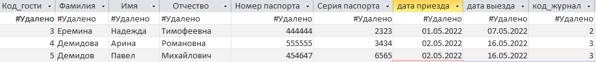
Рис. 29 «Результат запроса на удаление»
- Запрос на удаление менеджера по фамилии
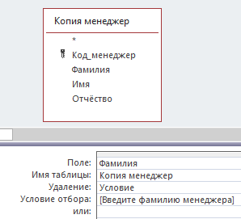
Рис. 30 «Конструктор запроса на удаление»
Режим SQL:
DELETE [Копия менеджер].Фамилия
FROM [Копия менеджер]
WHERE ((([Копия менеджер].Фамилия)=[Введите фамилию менеджера]));
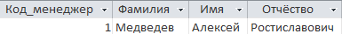
Рис. 31 «Результат запроса на удаление»
- Перекрёстный запрос для определения гостя по дате выезда и приезда
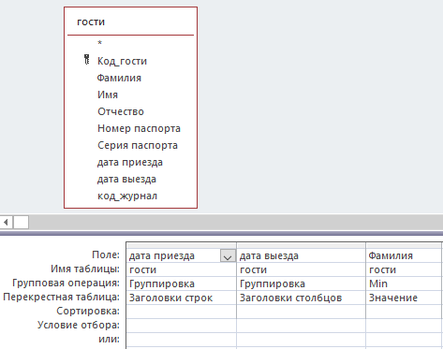
Рис. 32 «Конструктор перекрёстного запроса»
Режим SQL:
TRANSFORM Min(гости.Фамилия) AS [Min-Фамилия]
SELECT гости.[дата приезда]
FROM гости
GROUP BY гости.[дата приезда]
PIVOT гости.[дата выезда];
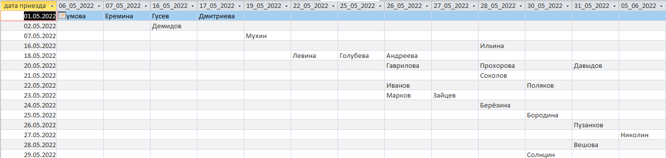
Рис. 33 «Результат перекрёстного запроса»
- Запрос на вывод дат приезда и вывода всех гостей
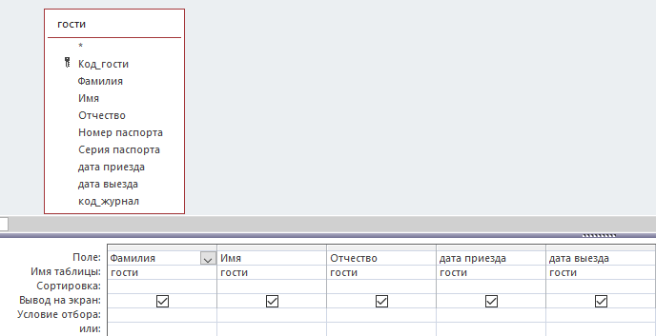
Рис. 34 «Конструктор запроса на выборку»
Режим SQL:
SELECT гости.Фамилия, гости.Имя, гости.Отчество, гости.[дата приезда], гости.[дата выезда]
FROM гости;
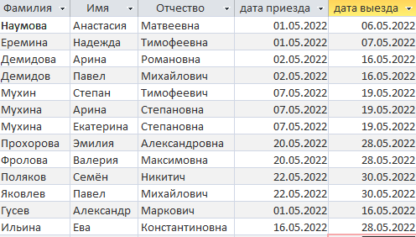
Рис. 35 «Результат запроса на выборку»
- Запрос для определения каких гостей записывал менеджер по вводу его фамилии
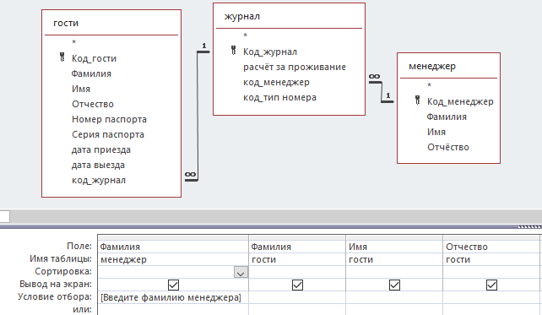
Рис. 36 «Конструктор запроса на выборку с параметрами»
Режим SQL:
SELECT менеджер.Фамилия, гости.Фамилия, гости.Имя, гости.Отчество
FROM менеджер INNER JOIN (журнал INNER JOIN гости ON журнал.Код_журнал = гости.код_журнал) ON менеджер.Код_менеджер = журнал.код_менеджер
WHERE (((менеджер.Фамилия)=[Введите фамилию менеджера]));
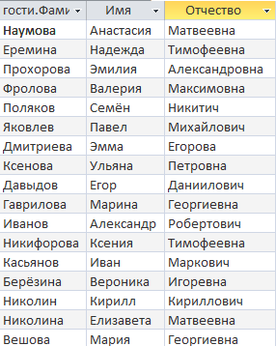
Рис. 37 «Результат запроса»

